САНКТ-ПЕТЕРБУРГСКОЕ ГОСУДАРСТВЕННОЕ АВТОНОМНОЕ

СТАЦИОНАРНОЕ УЧРЕЖДЕНИЕ СОЦИАЛЬНОГО ОБСЛУЖИВАНИЯ

«ПСИХОНЕВРОЛОГИЧЕСКИЙ ИНТЕРНАТ № 10» имени В.Г.Горденчука

Доклад на тему:

«Инновационные компоненты в традиционных формах обучения валянию

людей с ОВЗ»

Автор – составитель: ЗнатноваЛ.И.

педагог дополнительного образования

УСО ПНИ № 10

Санкт – Петербург

2018г.

Валяние - самая древняя техника изготовления текстиля на Земле. По утверждению археологов, первые валяные изделия появились примерно 8 тысяч лет назад. Существует также красивая легенда, гласящая, что первый валяный ковер появился на Ноевом ковчеге. Овцы, плывшие на нем, находились в очень тесных помещениях. Их шерсть падала на пол, намокала и взбивалась копытами. И когда овцы покинули ковчег, то в помещении остался валяный ковер.  
Древние люди начинали валять из найденной шерсти диких животных. Только натуральная шерсть обладает прядильными качествами или сваливаемостью (при механической или тепло-влажной обработке) . Войлок — так назвали материал, получаемый в процессе валяния шерсти. Некогда этот материал был единственным видом текстиля для многих народов, особенно кочевых. Им покрывали юрты, делали из него ковры, чехлы, матрасы и подушки, головные уборы - вот не полный перечень. С натуральной шерстью очень приятно работать, она теплая, живая, мягкая, разноцветная. Для создания изделий в традиционной технике использовалась грубая шерсть, вода, мыло и руки. В принципе, валяние руками в щелочной среде возникло и развивалось независимо, во всех странах, где были одомашнены овцы и козы. Особенно глубоки традиции валяния в Азии, России, Финляндии и Перу. Пожалуй, нет ни одного народа в мире, который с древнейших времен не создавал бы в этой технике множество удобных и полезных вещей для жизни.   Россия имеет собственные традиции в искусстве валяния. У нас валяные бурки, кошмы, шляпы, ковры делали из овечьей шерсти с помощью, так называемых, шерстобит или шаповал. Но больше всего прославилась теплая и удобная русская обувь — валенки, которые изготавливают непосредственно валянием, смачивая шерсть горячим паром и натягивая на специальные колодки.

Простота основных приемов работы с шерстью, многократное повторение операций и, вместе с тем, многообразие вариантов использования готовых изделий делает работу с ним доступной для людей с ограниченными возможностями здоровья.

Занятия в творческой мастерской «Страна рукоделия» проходят в соответствии с 3-годичной программой «Сотвори». Предлагаемая программа учитывает возрастные, психофизические и индивидуальные особенности и возможности реабилитантов РЦ психоневрологического интерната и составлена с учётом общекультурных, социальных и бытовых интересов обучающихся. Актуальность данной программы обусловлена также ее практической значимостью в условиях психоневрологического интерната, так как занятия прикладным творчеством позволяют решить проблему свободного времени части контингента, включить их в полезную деятельность и дать им возможность почувствовать свою значимость для общества, принимая участие в конкурсах различного уровня. Применяю в занятиях элементы игровых технологий. Использую загадки, поговорки, дидактические игры «Узнай по описанию», «Что лишнее» и другие, адаптируя их тематически в соответствии с разделами рабочей программы.

Работу по программе веду в соответствии с действующим законодательством и современными требованиями к процессу обучения. Особое внимание уделяю инновационным технологиям. Инновация (англ. innovation) — новшество, нововведение. Использование инноваций предполагает введение в образовательный процесс обновлённых, улучшенных и уникальных идей, полученных творческими усилиями педагога. Целью инновационной деятельности является повышение эффективности процесса обучения и получение более качественных результатов.

Основные причины использования новых педагогических технологий следующие:

- необходимость более глубокого учета и использования психофизиологических и личностных особенностей обучаемых;

        -осознание настоятельной необходимости замены малоэффективного вербального (словесного) способа передачи знаний системно - деятельностным подходом;

        -возможность проектирования учебного процесса, организационных форм взаимодействия педагога и обучающегося, обеспечивающих гарантированные результаты обучения.

Наиболее часто включаю в занятия элементы проблемного обучения включаю как в теоретическую, так и в практическую части занятия. Например, предлагаю определить, какое изделие можно сделать из войлока, представленного на образце (толщина, плотность, цвет), или какие цвета шерсти необходимо смешать для получения нужного оттенка. После того, как обсуждены все возможные варианты разрешения проблемной ситуации, принимается решение о том, какой вариант является наиболее правильным.

- Учебный проект имеет большое количество разновидностей. Чаще всего я использую **практико-ориентированный проект,** который нацелен на социальные интересы самих участников проекта или внешнего заказчика.

     Проектное изделие может быть использовано в личных целях обучающихся, для украшения творческой мастерской или отделения, как учебное пособие для кабинета, для участия в выставочной деятельности.

в2018 учебном году был осуществлен проект к выставке «О, женщина, вам имя-совершенство!». Обучающимися творческой мастерской «Страна рукоделия» был представлен образ «Шапокляк» (шляпка, сумочка, рогатка, крыса-Лариса, изготовленные в технике мокрого валяния).

Выполнение проекта началось с исследовательской деятельности участников проекта по определению вида изделия и планированию предстоящей работы. Было рассмотрено множество иллюстраций, видеоматериалов.

Следующим этапом стала пооперационная разработка проекта, в процессе которого были отобраны изделия для создания образа Шапокляк, указан перечень конкретных действий с ожидаемым результатом по каждому изделию, изготовлены образцы и обсуждены их достоинства и недостатки. Заключительным этапом стала работа над изделием, выполнение дополнительных элементов и представление работы**.**

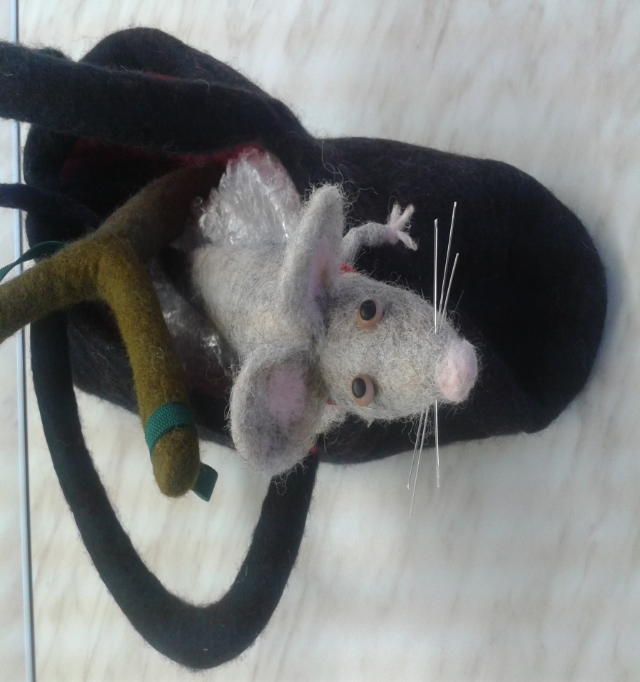

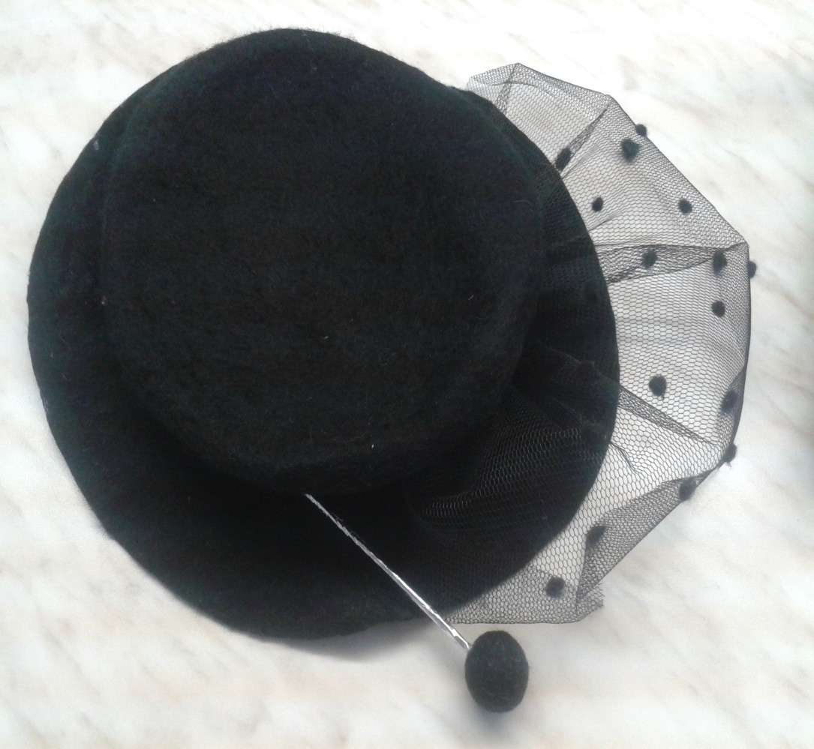

У большинства из обучающихся имеется недоразвитие речи разной степени, словарный запас их беден, что создает трудности в запоминании сложных терминов при обучении валянию и работе с технологическими картами. В работе использую личностно-ориентированный подход. По программе проходят обучение реабилитанты разного возраста и жизненного опыта, которым свойственна стереотипность мышления. Работа с таким контингентом имеет свои особенности, которые необходимо учитывать при проведении занятий: более тщательный подбор практических заданий, с учетом сложившихся предпочтений.

Изучение диагнозов обучающихся и начальная диагностика помогли мне установить имеющийся у них уровень учебных навыков и умений, дифференцировать обучающихся в соответствии с уровнем обученности и подобрать методы и приемы работы, обеспечивающие эффективность социально-педагогического процесса. У большинства из обучающихся имеетсянедоразвитие речи разной степени, словарный запас их беден, что создает трудности в запоминании сложных терминов при обучении валяниюи работе с технологическими картами. В работе использую личностно-ориентированный подход.

Здоровьесберегающие технологии неотъемлемая часть моей работы. Даю дифференцированные по объему и сложности задания, корректирую индивидуальные маршруты обучения с учетом трудностей усвоения знаний, умений, навыков. При необходимости прибегаю к помощи специалистов (психологов, логопедов, медицинского персонала), что что дает мне возможность избежать конфликтов в коллективе и создать комфортную обстновку для каждого обучающегося.

Так как в процессе валяния большая нагрузка приходится на мышцы спины, слежу за положением корпуса обучающихся, на каждом занятии уделяю время физкультминуткам, упражнениям для улучшения осанки. Стараюсь привить основы здорового образа жизни, для чего провожу беседы о правильном режиме, пользе закаливания, рациональном питании и вреде курения.

В сооветствии с нормативами и требованиями из обучающихся, пожелавших заниматься валянием, были сформированы 3 группы, каждая занимается 6 часов в неделю, 9 часов отведено на индивидуальную работу. Я считаю данное соотношение оптимальным, оно открывает широкие возможности для сочетания фронтальной, групповой и индивидуальной работы. В работе руководствуюсь основными принципами обучения: доступность, наглядность, последовательность, систематичность и др.

Планируя работу , я не представляла, как трудно объяснить, что такое шерсть. Казалось бы, так просто понять тему «Откуда берется шерсть», но первое время обучающиеся перечисляли всех животных подряд: и диких, и домашних, особенно пушистых (лиса, заяц). Пришлось дополнительно показывать иллюстрации и видеоролики с овцами, более того, постоянно повторять про овечью шерсть, чтобы не появлялись медведи и мн. др.

Начальный уровень включает в себя изучение шерсти. Это интересный и очень позитивный процесс. Непряденая шерсть-это мягкий, теплый и живой материал. Всем без исключения обучающимся нравятся упражнения, закрепляющие навыки расслоения на пряди и отщипывания, скручивания и скатывания материала. Так же большой интерес вызывает получение новых оттенков перемешиванием шерсти двух и более цветов для получения новых оттенков. Очень важны тактильные ощущения сначала сухой, а затем и мокрой шерсти.

Знакомство с мокрым валянием начинаем с валяния шариков, т.к. это дает возможность отработать навыки работы с мыльным раствором и мокрой шерстью, избегая сложной раскладки. И тут существует много нюансов, которые выявляются в процессе работы. Важно, чтобы вода (мыльный раствор) были комфортной температуры! Количество воды достаточное, ни в коем случае не излишнее. Например, Света П., которая могла бы, на мой взгляд, освоить технику валяния, прикасалась к мокрой шерсти подушечками пальцев, так и не раскрыв ладони, что необходимо.

В процессе валяния шариков, осваиваем работу с пуходерками, облегчающими набор шерсти для шарика, а так же знакомимся с уваливаемостью шерсти. ( уплотнение и уменьшение в размерах).

Очень стимулирует обучающихся первый успех и возможность изготовления первого изделия. Это или бусы, брошь-ягода, или серьги.

Сам процесс валяния прост и увлекателен, но для получения качественного изделия необходима доработка, которую часто приходится выполнять педагогу или одному из обучающихся. Это сборка бус, пришивание замочков, украшение бисером.

Самое сложное в валянии –это правильная раскладка шерсти. Огромный раздел в программе уделен постановке рук, правильному «вытягиванию» прядки и раскладке шерсти ровным слоем. Валяем образцы прямоугольники 20 на 30, отрабатывая навыки раскладки и всех этапов валяния шерсти. Также закрепляем понятие «усадка». Валяем образцы в 2 слоя и 4 слоя.

Когда навык раскладки отработан достаточно хорошо, можно приступать к валянию мелких изделий. Броши-цветы, чехлы для телефонов и др .Следующая серия заданий включает изготовление более крупных изделий, таких как шарф, косынка. Это плоскостные изделия. Они отличаются от образцов только размером и формой.

На шаблоне валяются такие изделия как шапки, варежки, тапки. Эти изделия выполняются пока только под контролем педагога.

Вовлекая обучающихся в процесс валяния, приходится учитывать особенности и предпочтения каждого.

Витя Б. с удовольствием работает над новыми элементами, творчески подходит к каждому своему изделию, увлекается декором. Роме К. сложно работать в технике мокрое валяние, и он осваивает картины из шерсти.

Всем педагогам хорошо известно: мотивация деятельности для нашего контингента – это самая сложная и важная часть нашей работы. Поэтому, после освоения навыка выполнения того или иного изделия, я разрешаю сделать такое же для себя, или в подарок, или на продажу.

Считаю, что основной моей задачей является обучение ремеслу. Отработка стойких навыков выполнения операций, знание последовательности выполнения операций, аккуратное и качественное выполнение работы на каждом этапе. Огромное множество валяных изделий в интернете позволяет выбрать понравившееся и делать работу по образцу. Творческий подход возможен при выборе цветового решения, в зависимости от шерсти, которая есть в наличии.

Особое внимание уделяю участию в выставках. Показывая результат своего труда другим, и видя ту или иную реакцию зрителей, обучающиеся получают новый заряд эмоций, появляется желание творить дальше.

Участие в выставках и конкурсах:

* 25.11.2016 Всесоюзная выставка по изобразительному искусству, художественно-прикладному и техническому творчеству «Радуга цветов», проходившая в Петропавловской крепости. Олег Кузьмин награжден Дипломом призера;
* Фестиваль «Ижорские встречи»;
* Периодические выставки и выставки-продажи в интернате и др.

Сложности, с которыми я столкнулась: отсутствие общепринятой терминологии, пособий, литературы.

Я считаю, что добилась положительных результатов за полтора года работы педагогом дополнительного образования. Планирую корректировать и дорабатывать программу (упрощать), продолжать оснащать кабинет методическими и наглядными пособиями по мере возможностей и заинтересовывать и вовлекать новых реабилитантов.